清华大学2018年全国公共管理案例教学与案例研究师资研修班
重要信息

- 报名事项
本次研修班规模：60人
报名截止日期：2018年6月30日
报名方式：请填写参会回执发送至邮箱wangyusppm@mail.tsinghua.edu.cn
教学案例、案例教学或案例研究论文申报截止日期：2018年7月7日
组织地点：清华大学公共管理学院
报到时间及地点：2018年7月15日14:00—18:00 西郊宾馆
2018年7月16日 08:00—08:30 清华大学公共管理学院
住宿地点：西郊宾馆，也可自行预定。
会务费：3900元/位（包含会议期间餐费、资料费，现场缴纳或银行汇款均可）
如需了解更多会议信息，请登录网站：http:/www.sppm.tsinghua.edu.cn或通过扫描如下二维码“2018年清华大学公管案例教学研修班”咨询相关报名事宜，参与交流互动。
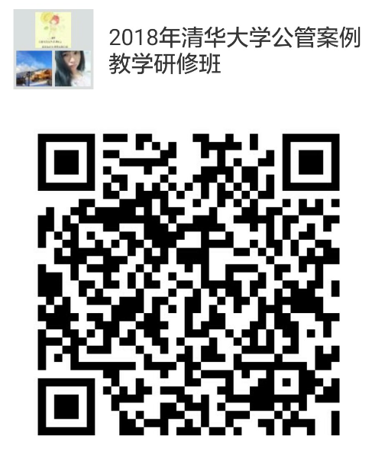
二、会务工作由清华大学公共管理学院干部教育中心负责，联系方式如下：
联系人：王钰
办公电话：010-62772534
手机：18626096678
邮箱：wangyusppm@mail.tsinghua.edu.cn
三、会务费汇款银行账户信息：
开户名称: 清华大学
开 户 行： 工行北京分行海淀西区支行
帐 号： 0200004509089131550
附言/用途：“单位名称+个人姓名+案例师资班培训费”

清华大学2018年全国公共管理案例教学与案例研究师资研修班
会议日程

2018年7月15日 周日
下午 | 参会人员报到
2018年7月16日 周一
地点：清华大学公共管理学院
上午 | 案例教学示范：情景式教学
下午 | 专题讲座：案例开发与案例教学
2018年7月17日 周二
地点：清华大学公共管理学院
上午 | 清华公管案例教学经验交流  专题讲座：案例教学手册
下午 | 案例研究专题：政策文献量化研究  与《公共管理评论》主编面对面
2018年7月18日 周三
地点：清华大学公共管理学院
上午 | 案例开发、案例教学和案例研究论文交流
下午 | 案例教学手册小组汇报和评选、闭幕式和颁发证书

